CodeCoverage by Cahya R (171524007)
Tutorial ini akan memperjelas tutorial pada link http://users.csc.calpoly.edu/~jdalbey/SWE/Tools/NetBeansCodeCoveragePlugin.html. Versi netbeans yang digunakan adalah versi 8.2.
CodeCoverage : intinya untuk mengecek testcase tertentu akan melalui code mana saja (ikuti tutorial untuk lebih jelasnya).

Tutorial :
- Buka link http://users.csc.calpoly.edu/~jdalbey/SWE/Tools/NetBeansCodeCoveragePlugin.html
- Klik download
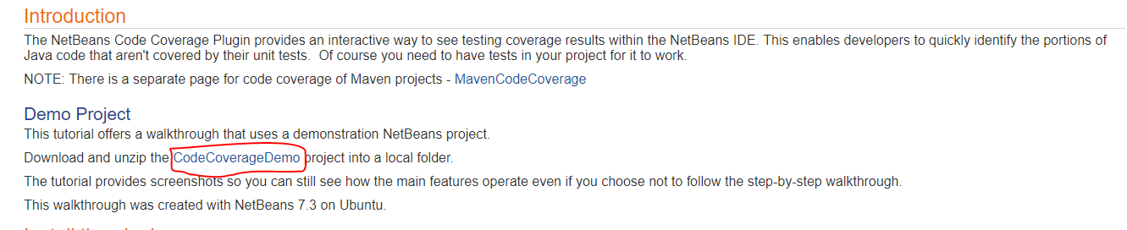
- Buka netbeans
- Klik tools -> plugin
- Klik Available plugin
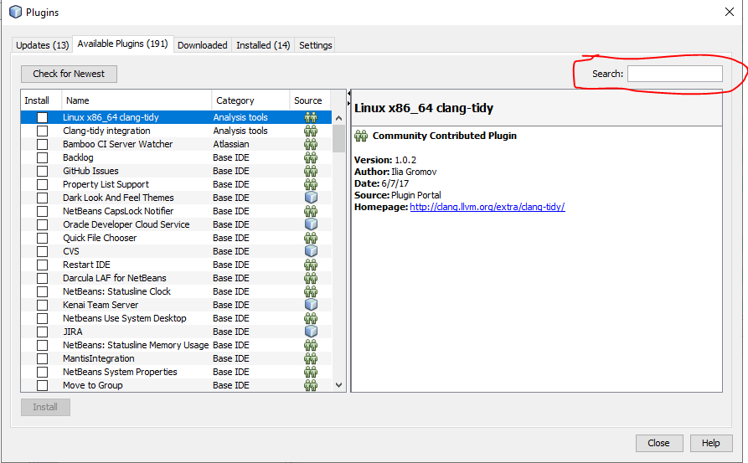
- Search “coverage”, akan muncul “TikiOne JaCoCoCoverage”, kemudian klik “ceklis” di kiri tulisannya, Lalu klik install.
- Restart netbeans
- Buka project yang telah didownload di step 2
- Saat pertamakali dibuka, bakal muncul gini, klik resolve problems..
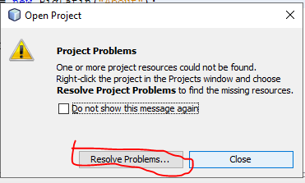
- Kemudian akan muncul lagi seperti ini :
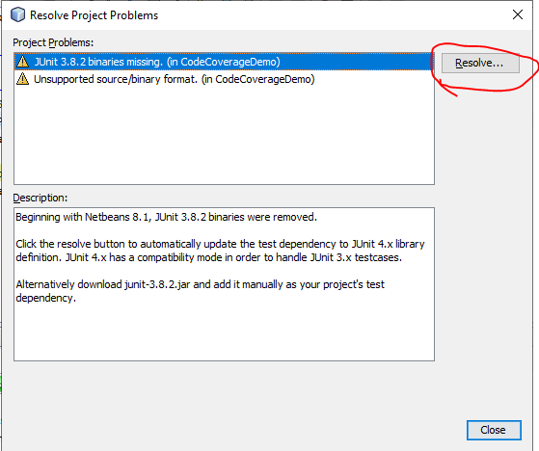
Untuk masing-masing Junit 3.8.2 dan Unsuppoerted source, klik resolve.
- Setelah itu, akan seperti ini :
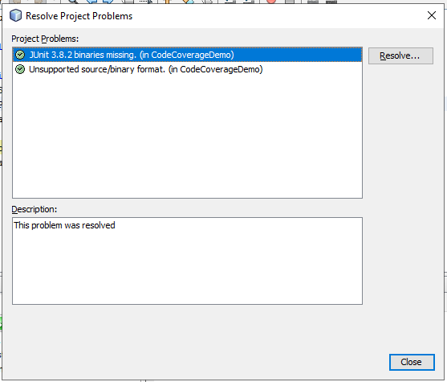
Close.
- Klik kanan project “CodeCoverageDemo”, pilih “Test with JaCoCoverage”
- Internet explorer (atau browser lain) akan terbuka, muncul tulisan coverage 63%, artinya kode pada PigLatin.java belum semuanya tereksekusi.
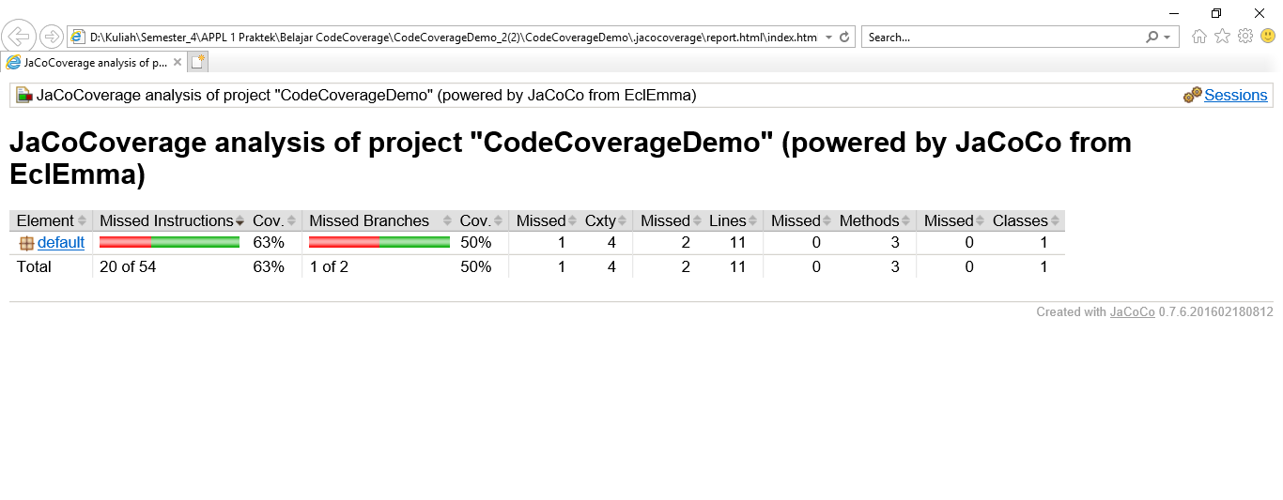
Bisa dilihat di PigLatin.java, pada line 26 dan 28, masih berwarna merah (artinya testcase yang ada pada PigLatinTest.java, belum ada yang memenuhi kondisi ini).
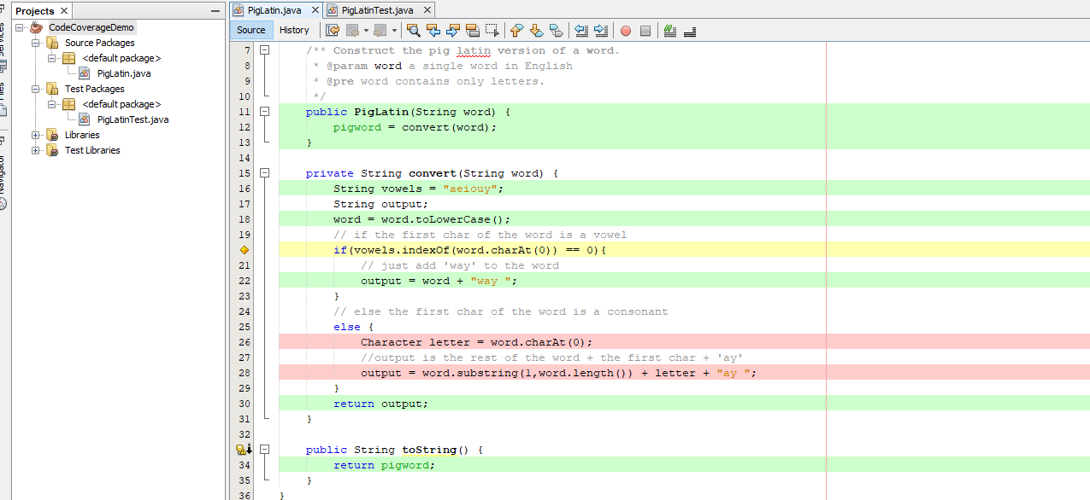
- Buka PigLatinTest.java, uncomment line 11 dan 12, kemudian ulangi langkah ke-12
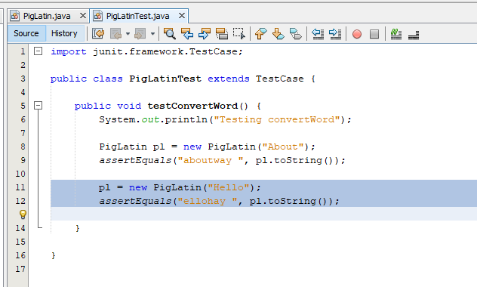
- Internet explorer (atau browser lain) akan terbuka, muncul tulisan coverage 100%, artinya kode pada PigLatin.java belum semuanya tereksekusi.
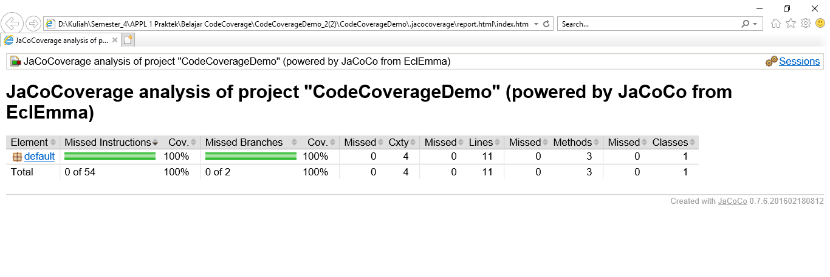
Bisa dilihat di PigLatin.java, pada line 26 dan 28, sudah berwarna hijau, testcase pada PigLatinTest.java sudah memenuhi semua kondisi yang ada.
